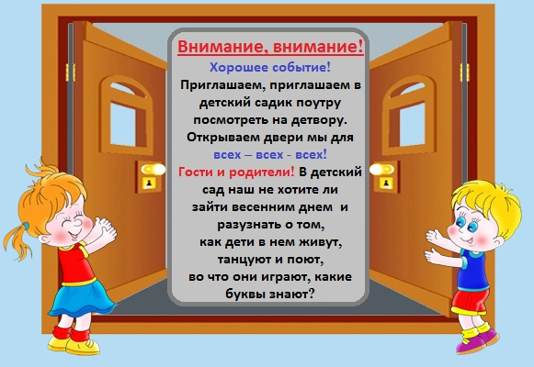

«День дублёра».

Уважаемые родители!

Вам представилась уникальная возможность побывать в роли воспитателей и посмотреть  жизнь детского сада «изнутри».